**LAPORAN ANALISIS SIMULASI TRANSAKSI PADA WEBISTE**

**SEPATUPURWOKERTO.WEB.ID**



**Mata Kuliah : Application Development**

**Dosen Pengampu : Andi Dwi Riyanto, M.Kom**

Disusun Oleh :

**Roy Dwi Kuncoro**

**16.12.0078**

**E Business SI 16 A**

**PROGRAM STUDI SISTEM INFORMASI**

**SEKOLAH TINGGI MANAJEMEN INFORMATIKA DAN KOMPUTER**

**AMIKOM PURWOKERTO**

**PURWOKERTO**

**2019**

**SIMULASI TRANSAKSI**

Berikut adalah data order pada website [www.sepatupurwokerto.web.id](http://www.sepatupurwokerto.web.id) :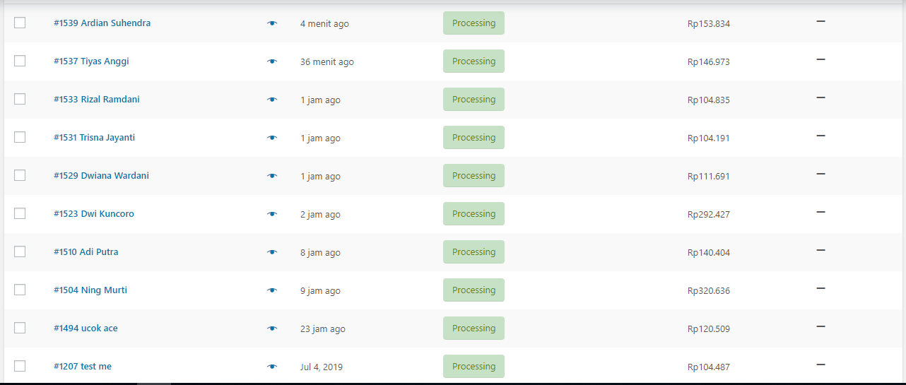

**Simulasi Transaksi 1**

Data Transaksi :

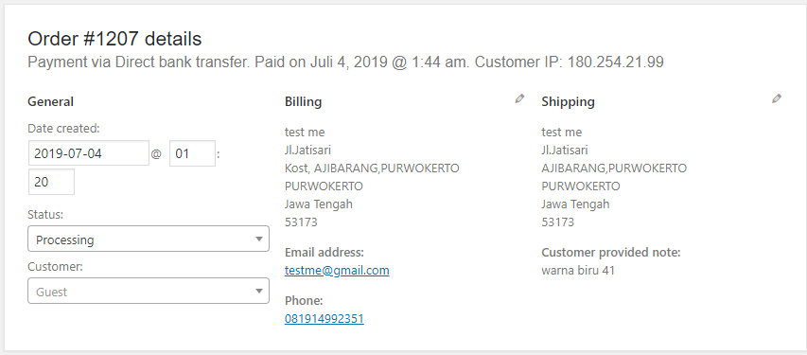

Rincian Transaksi : 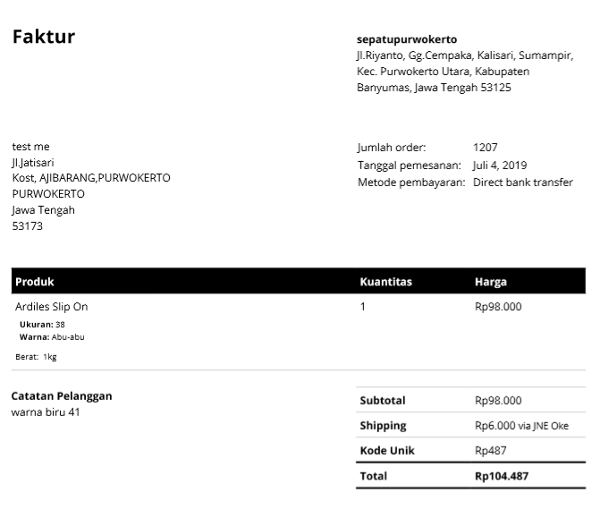

**Simulasi Transaksi 2**

Data Transaksi :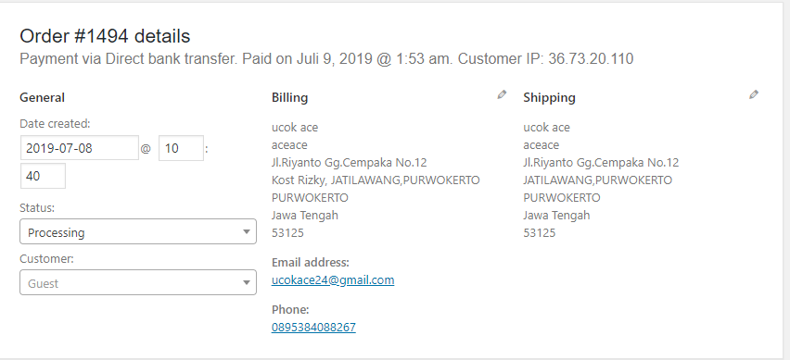

Rincian Transaksi : 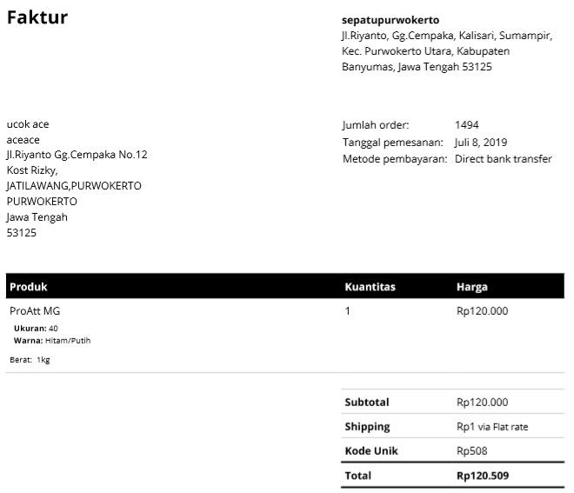

**Simulasi Transaksi 3**

Data Transaksi :

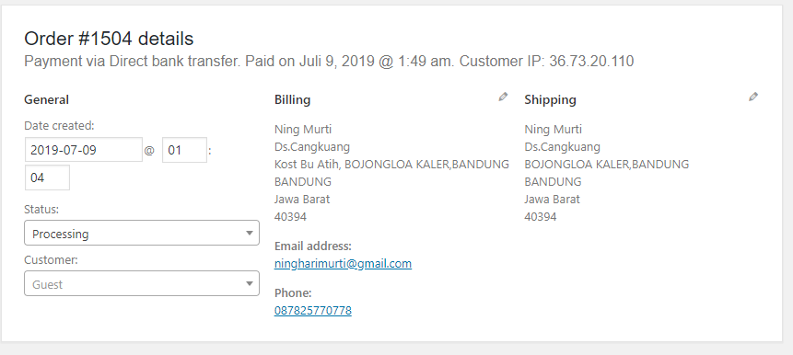

Rincian Transaksi :

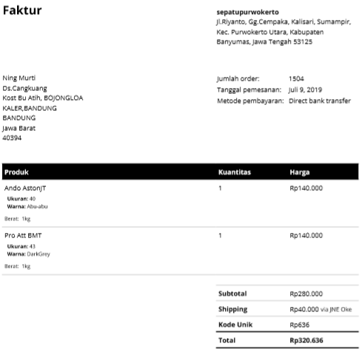

**Simulasi Transaksi 4**

Data Transaksi :

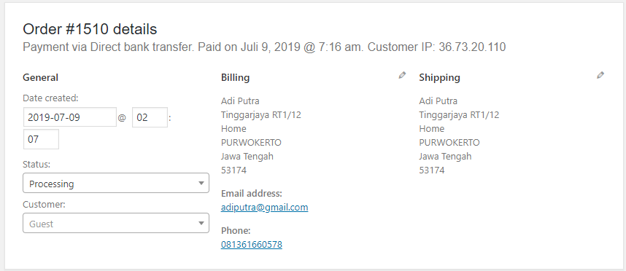

Rincian Transaksi :

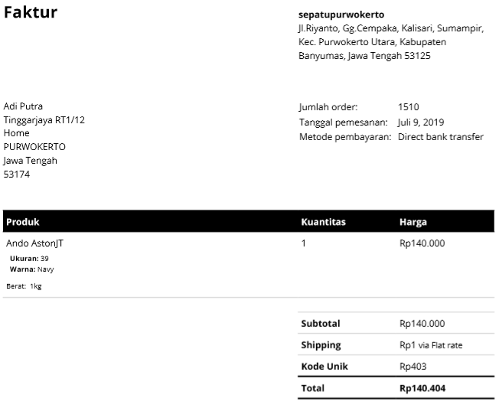

**Simulasi Transaksi 5**

Data Transaksi :

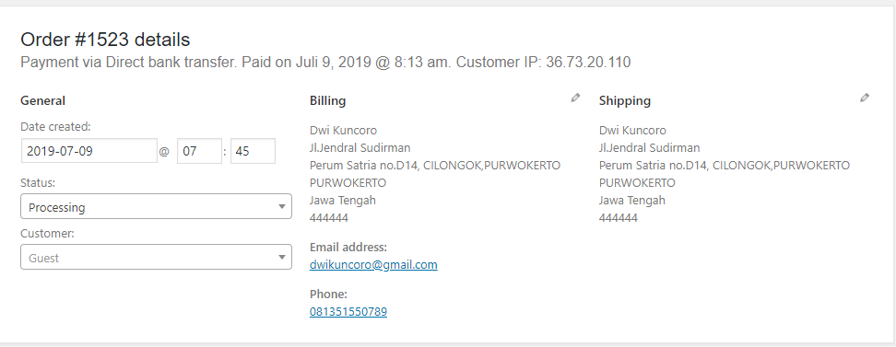

Rincian Transaksi :

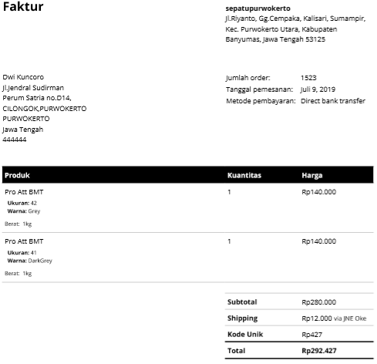

**Simulasi Transaksi 6**

Data Transaksi :

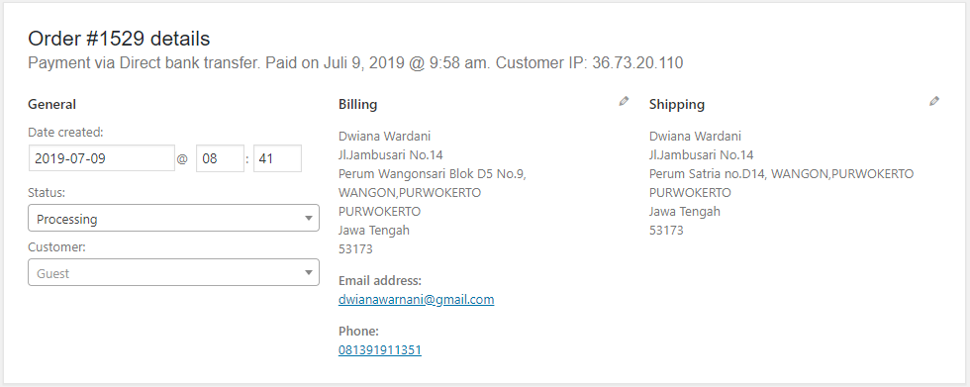

Rincian Transaksi :

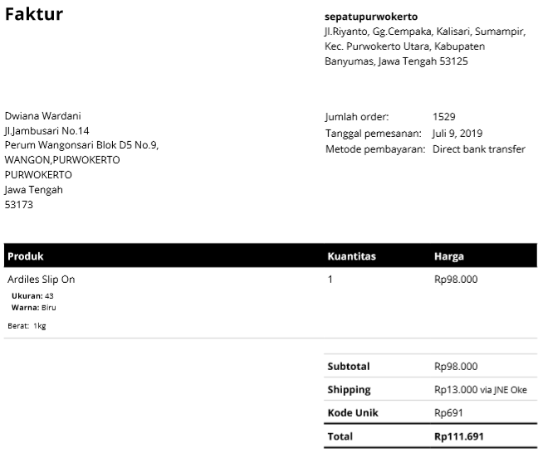

**Simulasi Transaksi 7**

Data Transaksi :

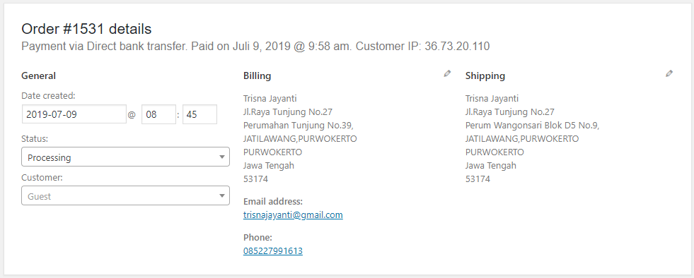

Rincian Transaksi :

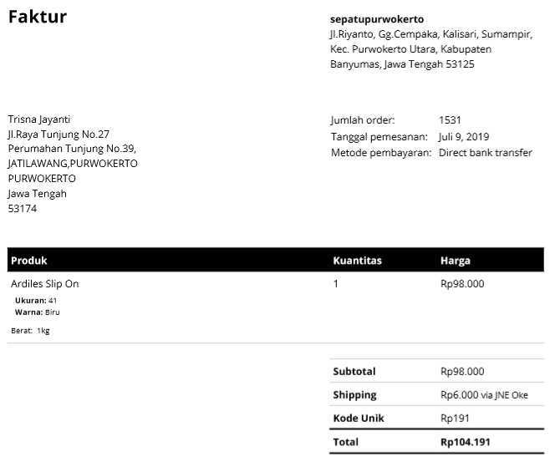

**Simulasi Transaksi 8**

Data Transaksi :

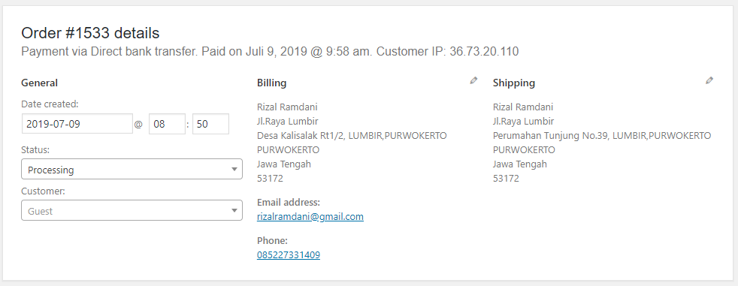

Rincian Transaksi :

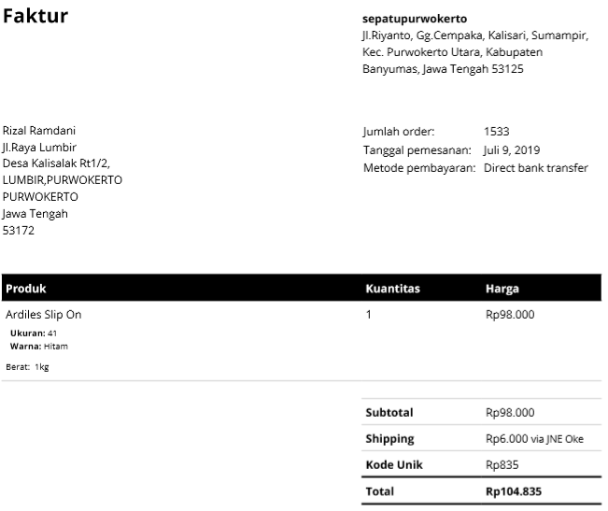

**Simulasi Transaksi 9**

Data Transaksi :

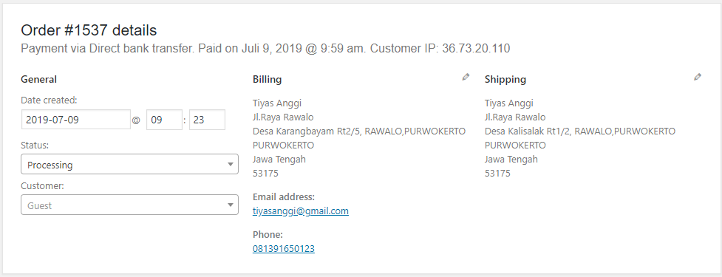

Rincian Transaksi :

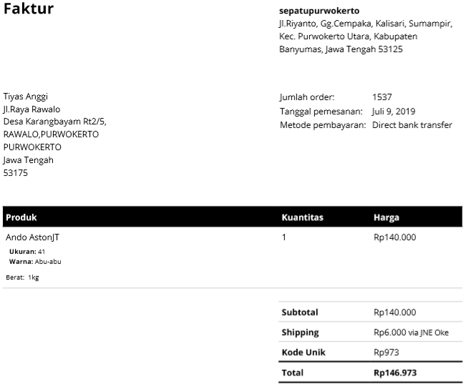

**Simulasi Transaksi 10**

Data Transaksi :

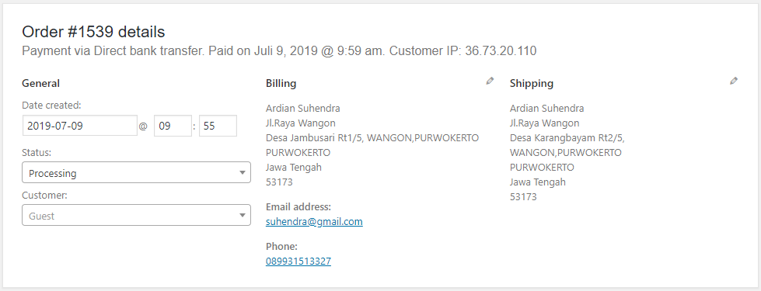

Rincian Transaksi :

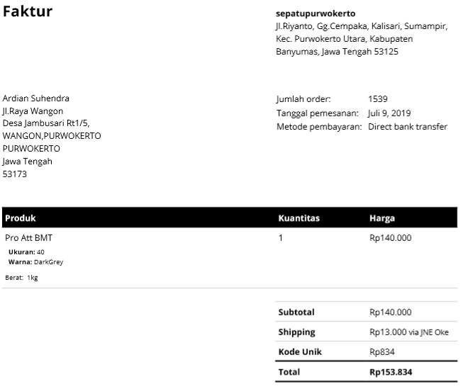

**Omzet dan Perhitungan Laba**

|  |  |  |  |  |  |
| --- | --- | --- | --- | --- | --- |
| **No. Transaksi** | **Nama Sepatu** | **Harga Beli** | **Terjual** | **Ongkos Kirim** | **Total Laba** |
| **1207** | **Ardiles SlipOn Abu-abu uk.38** | **65000** | **104487** | **6000** | **33487** |
| **1494** | **ProAtt MG HitamPutih uk.40** | **85000** | **120509** | **1** | **35508** |
| **1504** | **Ando AstonJT Abu-abu uk.40** | **100000** | **320636** | **40000** | **80636** |
| **Pro Att BMT DarkGrey uk.43** | **100000** |
| **1510** | **Ando AstonJT Navy uk.39** | **100000** | **140404** | **1** | **40403** |
| **1523** | **Pro Att BMT Grey uk.42** | **100000** | **292427** | **12000** | **80427** |
| **Pro Att BMT DarkGrey uk.41** | **100000** |
| **1529** | **Ardiles SlipOn Biru uk.43** | **85000** | **111691** | **13000** | **13691** |
| **1531** | **Ardiles SlipOn Biru uk.41** | **85000** | **104191** | **6000** | **13191** |
| **1533** | **Ardiles SlipOn Hitam uk.41** | **85000** | **104835** | **6000** | **13835** |
| **1537** | **Ando AstonJT Abu-abu uk.41** | **85000** | **146973** | **6000** | **55973** |
| **1529** | **Pro Att BMT DarkGrey uk.40** | **100000** | **153834** | **13000** | **40834** |
| **TOTAL** | | | **1599987** | **102002** | **407985** |

Dari data diatas dapat diketahui Total Penjualan Rp 1.599.987 dan Laba dari keseluruhan transaksi adalah Rp 407.985

Berikut adalah data Penjualan pada website [www.sepatupurwokerto.web.id](http://www.sepatupurwokerto.web.id) :

